ПЛАН
Мероприятий по реализация «Комплексного плана противодействия идеологии терроризма в Российской Федерации на 2013 – 2018 годы в Республике Дагестан» по реализиции в 2017 – 2018 годах
(с учетом изменений от 05.10.2016г. № Пр-1960)
в МБОУ «СОШ№5 с.Нижнее Казанище ( IV квартал 2017 года)
 | Наименование мероприятия | Информация о проведении мероприятий | Ответственные
Мероприятия по разъяснению сущности терроризма и его общественной опасности, формированию стойкого неприятия обществом, прежде всего молодежью, идеологии терроризма в различных ее проявлениях
1.  (п.5) | Для профилактического воздействия на лиц, наиболее подверженных влиянию идеологии терроризма, с участием представителей общественных и религиозных организаций, деятелей культуры и искусства продолжить практику проведения в образовательных организациях культурно-просветительских и воспитательных мероприятий по привитию молодежи идей межнационального и межрелигиозного уважения (исполнители) |  | УО  ВУЗЫ  УПО  ШИ
2.  (п.8) | Разработать и внедрить в Республике Дагестан методики реабилитации несовершеннолетних, подпавших под воздействие идеологии терроризма и религиозного экстремизма (исполнители) |  | УО  ВУЗЫ  УПО  ШИ
3.  (п.9) | В рамках всероссийских и окружных молодежных (в том числе студенческих) форумов на регулярной основе проводить мероприятия, направленные на предупреждение распространения террористических и экстремистских идей среди молодежи, а также на ее воспитание в духе межнационального и межрелигиозного уважения (соисполнители) | 5.12.2017 года Ахмедова У.Т. провела кл. час на тему: «Терроризм не пройдет!» с учащимися 7 «а» и 7«б» класса. Участвовало 47 учащихся. Цель мероприятия: объяснить что такое терроризм, формирование общественного сознания и гражданской позиции подрастающего поколения, изучение правил поведения при теракте.  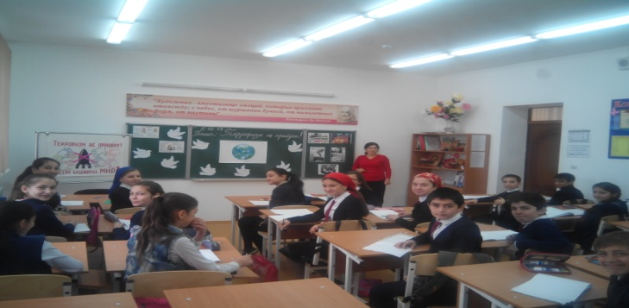  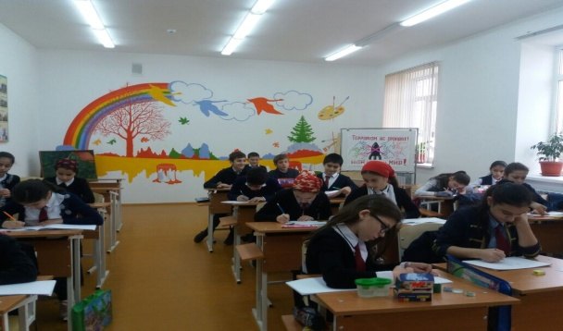 | УО  ВУЗЫ  УПО  ШИ
4.  (п.10) | Организовать проведение анализа практики преподавания вопросов противодействия идеологии терроризма в рамках курсов «Основы безопасности жизнедеятельности», «Основы религиозных культур и светской этики», а также практики использования в учебном процессе иных учебных материалов, раскрывающих преступную сущность идеологии терроризма.  На основе анализа готовить и направлять в образовательные организации методические рекомендации, посвященные вопросам противодействия идеологии терроризма (исполнители). | 5.12.2017г Багавутдинов А.М –учитель по ОБЖ провел урок с учащимися 10-11 кл. на тему : «Терроризм – угроза обществу». Участвовало 16 уч. ся.  Цель урока:  1.Ознакомить с понятиями  экстремизма и терроризма;  2.Развить чувства патриотизма к семье  и Родине;  3.Определить свое отношение к  происходящим событиям.  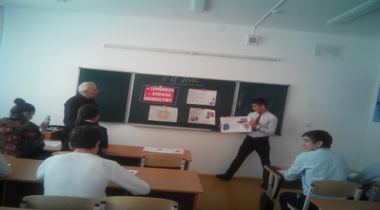 | УО  ШИ
5.  (п.14) | В целях поддержания национальных и религиозных традиций народов Российской Федерации на постоянной основе:  организовать и проводить культурно-просветительские мероприятия, мероприятия в области народного творчества (концерты, спектакли, конкурсы, фестивали), направленные на гармонизацию межнациональных отношений, духовное и патриотическое воспитание молодежи;  обеспечивать приоритетную поддержку культурно-просветительских и гуманитарных проектов (дни культуры народов России в Дагестане, форумы), направленных на развитие духовно-нравственного потенциала общества, формирование уважительного отношения к культуре и религиям народов, проживающих на территории России;  организовывать межрегиональные молодежные туристические маршруты в целях развития диалога культур и укрепления согласия между народами Российской Федерации (исполнители) |  | УО  ВУЗЫ  УПО  ШИ
6.  (п.15) | Организовать проведение республиканского конкурса по антитеррористической тематике на лучшую телевизионную и радиопрограмму, телевизионный фильм, лучшую журналистскую работу (исполнители) |  | УО  ВУЗЫ  УПО  ШИ
7.  (п.16) | Систематически организовывать за рубежом, в том числе на площадках российских центров науки и культуры, кинопоказы, выступления творческих коллективов Республики Дагестан, выставки, лекции, иные научные, образовательные и общественнокультурные мероприятия, имеющие целью формирование образа России как многонационального и многоконфессионального государства, в котором обеспечивается равноправие и гармоничное сосуществование различных народностей и конфессий, способствующие укреплению международного сотрудничества в сфере противодействия терроризму (соисполнители) |  | УО  ВУЗЫ  УПО  ШИ
8.  (п.17) | Организовать общественно-политические мероприятия, посвященные Дню солидарности в борьбе с терроризмом (соисполнители) |  | УО  ВУЗЫ  УПО  ШИ
Формирование и совершенствование законодательных, нормативных, организационных и иных механизмов, способствующих проведению мероприятий по противодействию распространению террористической идеологии, а также устранению причин и условий, способствующих ее восприятию
9.  (п.18) | Для изучения общественного мнения в области противодействия терроризму организовать проведение социологических исследований. На основании полученных результатов вырабатывать и вносить в Антитеррористическую комиссию в Республике Дагестан предложения по повышению эффективности действий органов местного самоуправления по профилактике террористических угроз |  | УО  ВУЗЫ  УПО  ШИ

